交能融合相关文献
提出了适用于不同地域特点的公路交通自洽微网系统规划方法，为实现公路能源自给、提升可再生能源利用率提供了理论与技术支撑。比较综合，是较为宏观的规划。
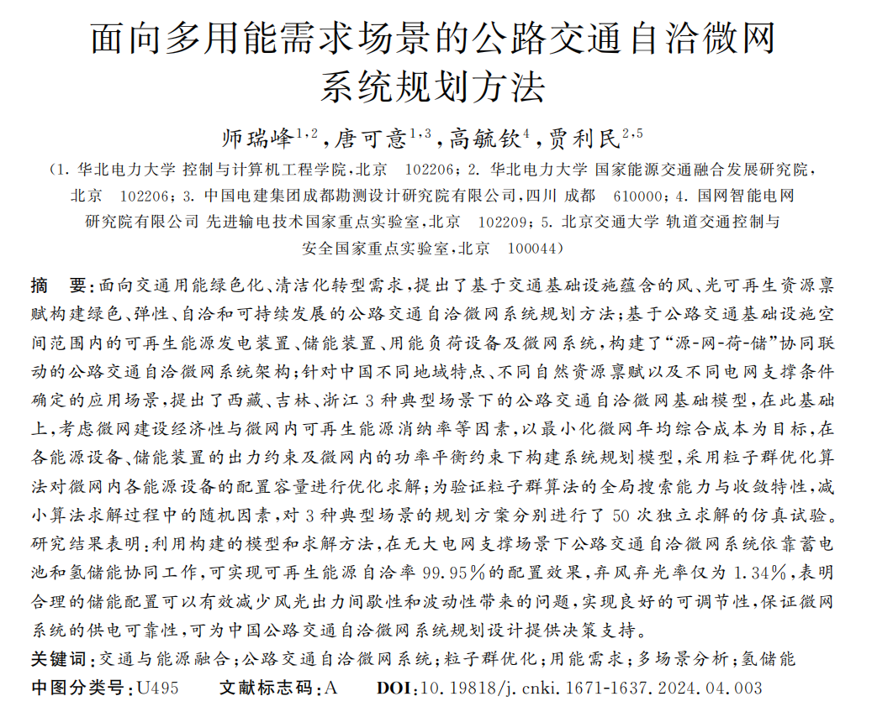

港口和公路的用能和发电结合，海上发电机发电，有蓄电池储能。
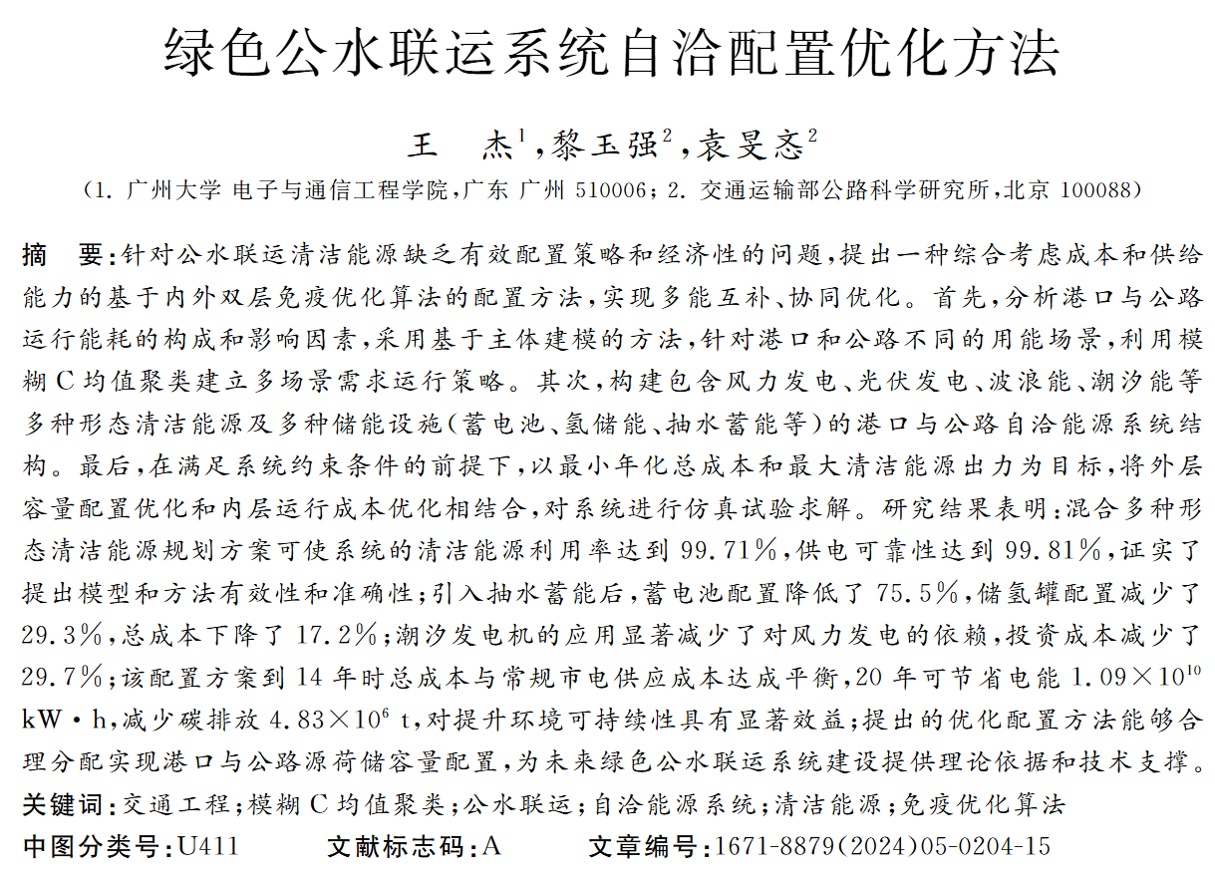
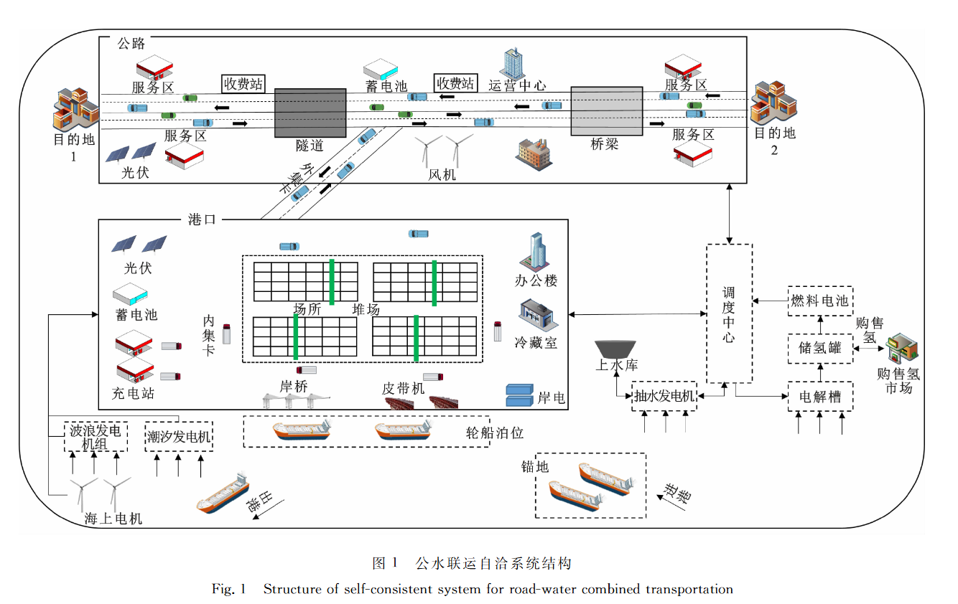

这篇是和港口发电消纳相关的方法策略优化。
